附件1：
山东青年政治学院课程考核改革申请表
开课教师 |  | 开课单位
课程名称 |  | 授课学期 | ____—____学年第__学期
课程性质 |  | 总学时
理论学时 |  | 实践学时
学分 |  | 考核方式
授课年级、专业、层次 |  | 学生人数
改革目的
考核改革实施方案

开课部门意见

分管副院长（副主任）签字：日期：
教务处意见

分管副处长签名：日期：
说明：1.课程性质填写“公共课”、“专业基础课”、“专业课”或者“公共选修课”。2.考核方式填写“考试”、“考查”。本表格可加页。

附件2：
山东青年政治学院课程考核改革汇总表
学院（部）（盖章）：
序号 | 课程名称 | 课程性质  （必修/选修） | 课程类别  （公共课/专业课） | 考核方式 | 课程负责人

附件3：
课程考核改革申报表上传推荐方法

- 进入网络教学平台网络课程。
- 点击上方“课程建设”标签，再点击左侧“栏目设置”。
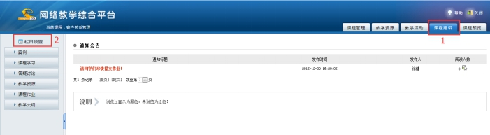
- 在栏目设置页面点击上方的“添加栏目”按钮。
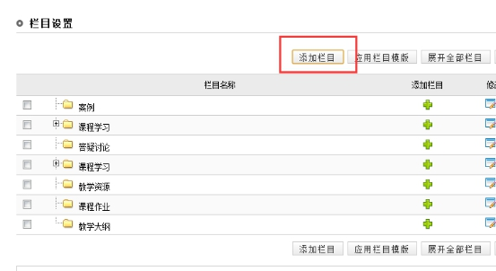
- “选择上级栏目”中保留默认的“添加一级栏目”，栏目名称为“课程改革与建设”，栏目类型为“单篇文章型”，设置完成点确定。
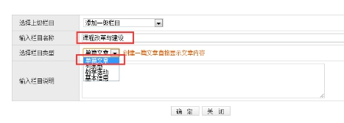
- 点击“课程改革与建设”栏目后的添加栏目按钮。
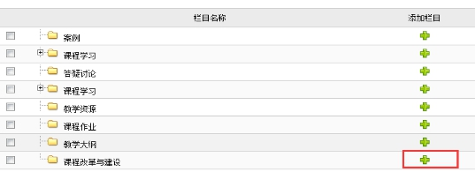
- 按下图所示，在“课程改革与建设”栏目下添加列表型子栏目。
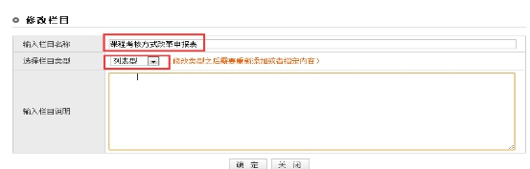
- 点击上方“教学资源”标签，然后点击“课程考核方式方法改革申报”目录。
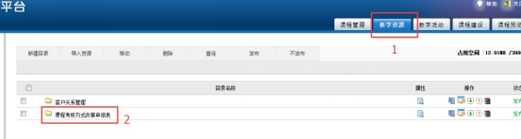
- 点击“上传文件”
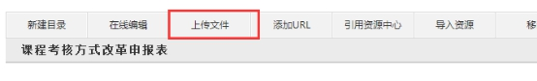
- 输入文件标题，点击“上传文件”按钮选择并上传申报表文件。
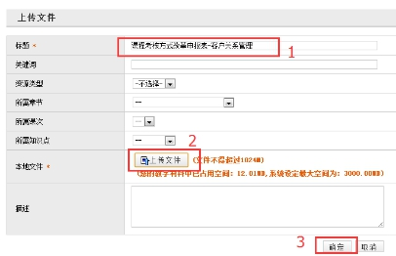
最终效果：
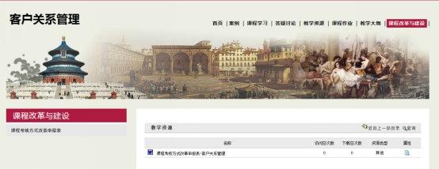
注：只要便于网上查看课程建设和改革的相关资料，栏目设置、栏目名称及类型都可以自主决定。

附件4：参考资料
《××××》课程考核改革实施方案

为了提高《××××》课程教学的效果，帮助同学们系统地学习该课程，也便于老师考察同学们的学习情况，《××××》课程组特制订了《××××》课程考核改革实施方案。本课程由××教授和××副教授讲授，授课的6个班级为××1-4班和××1-2班，星期二和星期四各3大节。本课程共48学时，每周4学时，历时12周。课程为百分制，平时成绩50分，期末成绩50分。
具体考核方案如下：
（一）平时成绩 = 随堂测验（15分） + 案例讨论课（15分） + 课程论文（10分） + 在线学习（10分）。
1.随堂测验
随堂测试3次，每次5分，随机测验，结合讲课内容或课后阅读作业进行，5分钟左右测试，当堂交，由老师阅卷。(原则上每2周一次，测试后1周给出成绩，老师评)
2.案例讨论课
案例讨论课成绩 = 资料查阅成绩+ 组内个人贡献成绩+ PPT报告成绩（学生为主，教师辅助评分）。(第13周进行，学生评)
分组办法：自由分组，每8-9个同学为一组，每小组推选出组长，进行讨论和收集资料。（小组组长及分组名单在第9周报）
资料查阅（5分）：每个小组自行收集《××××》课程的相关材料，包括图片、视频和文字材料等，从资料的数量与质量方面评定，给出分数。
材料数量（1.5分）：图片10份以上，视频5份以上，文字材料5份以上者为满分。
材料质量（1.5分）：能够体现××××的最新发展态势者为满分。
本小组讨论报告（2分）：在word文档（3000字）里注明所收集材料所体现的知识点。讨论议题自定，但要求由所收集的资料支撑。
上交时间：第11周。
收集方式：组长收集本组的材料，班长将所有小组的材料汇总后交给老师。
PPT报告（5分）：阅读并翻译国外××××资料（由老师提供资料），由本组成员通过PPT作报告，其他小组对其进行打分。去掉一个最低分和一个最高分，最后的平均成绩即为本组的最终成绩。
组内个人贡献（5分）：组长将组内成员对本小组讨论所做出的贡献进行排名，成绩由老师定。组内最高分为5分，0.1-0.2分一个阶层。
3.课程论文：题目由任课老师拟定或同学们自选，学生查阅文献材料或进行社会调查完成论文。在课程结束前交给老师，由老师审阅，给出成绩。目的是锻炼学生的自学能力。（第14周，老师评）
4.在线学习（10分）= 视频学习（4分）+ 章节测试（3分）+ 论坛互动（3分）。（第14周，老师评）
请同学们利用网络教学平台，进行《××××》课程的视频学习、章节测试和课程互动交流。
1. 视频学习（4分）：学生要在网上学习第5-6章内容。根据完成情况定分数，观看完为满分。
2. 章节测试（3分）：每个章节结束会有相应的测试题，学生在网上提交答案，由老师在系统上审阅。
3. 论坛互动（3分）：学生在课程互动区，发起问题进行讨论。根据同学们发起讨论的数量与质量进行评分。没有参加论坛的同学为0分，参加论坛互动5次以上者为满分。
（二）期末成绩（50分）：期末成绩通过闭卷考试进行，实行考教分离，考试时间和地点由学校统一安排，参加学校期末统考，老师命题阅卷。
请学习《××××》课程的同学务必认真阅读考核方案，按照考核方案进行学习考试，以免对考核规程不了解而造成考核的技术性失误。请同学不要在网上学习论坛发表不正当言论，否则，后果自负。

《××××》课程组制订
××年××月××日

